「ことばのちから」活用シート 活用事例
【八尾市立桂小学校】

活用シート名 | 自己しょうかい新聞 |  |  | 基になった  活用シート名 | 書８  自己しょうかい新聞
学 年 | 小学校４年 | 教 科 | 国語・総合 | 時 期 | ６ 月
活用場面 | 授 業 |  |  | 配当時間 | １時間
目 標 | 目的に合わせて取材をすることができる。  知らせたいことを選んで、新聞記事を書くことができる。
活用シート  ・  工夫した点 | ●活用方法  - 4年国語「新聞をつくろう」（光村図書）で、新聞の形にまとめる方法を知る。  - 遠足で撮ってきた花の写真から知らせたいことを選び、新聞記事を考える。  - 字数制限に合うように、まとめる。
成果や改善点 | ●4･5月に理科で植物について学んでいるので、興味や関心、知識を持った状態で、今度は自分たちが遠足で印象に残った花を紹介する（国語科・総合で）という目的を持って遠足に行くことができた。  ●ゴールがはっきりしていることで、意欲的にオリエンテーリングにとりくみ、気になった花を写真にしっかりとおさめていた。また、自分が撮った写真で新聞作りをすることで、国語科の「新聞をつくろう」の単元でも主体的にとりくむことができ、一人ひとりの個性が出た。  ●他教科との関連を持たせ横断的なとりくみができたこと、連続した学びを進められたことが成果である。  ●新聞記事を書く際に、マスをつけたことで、字数が制限され、簡単な内容になってしまった児童もいる。（オリエンテーリングで書いてあったことを写すだけの児童など。）  ●今後は、さらに自分のおすすめしたいと思った考えを詳しく入れて書けるような手立てを考えていく必要がある。
子どもの様子（発言、ノート、板書、解答例、写真 等）
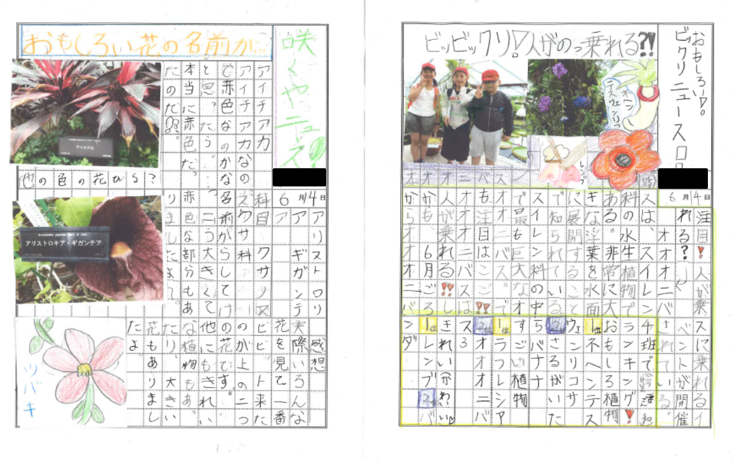
遠足当日の児童の
写真

